**متوسطة 15 جانفي 1956 بالرباح السنة الدراسية: 2015/2016**

**المستوى:أولـــى متوســــــــــــــط المادة: رياضيــــــــــــــــــات**

**الفـــــرض الأول للثــلاثي الثــــالث**

**التمرين الأول : (7 نقاط )**

1. هل الجدول جدول تناسبية ؟ علّل إجابتك

|  |  |  |  |
| --- | --- | --- | --- |
| **15** | **200** | **0,75** | **0,05** |
| **30** | **400** | **1,5** | **0,1** |

2) الجدول أدناه يمثل وضعية تناسبية

|  |  |  |  |
| --- | --- | --- | --- |
| **18** | **.........** | **12** | **20** |
|  | **8** | **.....** | **5** |

1. أحساب معامل التناسبية
2. أكمل الجدول

**التمرين الثاني : (6 نقاط )**

$\left[AB\right]$ قسم سنة أولى متوسط به 30 تلميذا نجح منه %90 .

1. ما هو عدد الناجحين
2. ما هو عدد الراسبين ؟
3. استنتج نسبة الراسبين

**التمرين الثالث : (7 نقاط)**

2,5 cm

(∆)

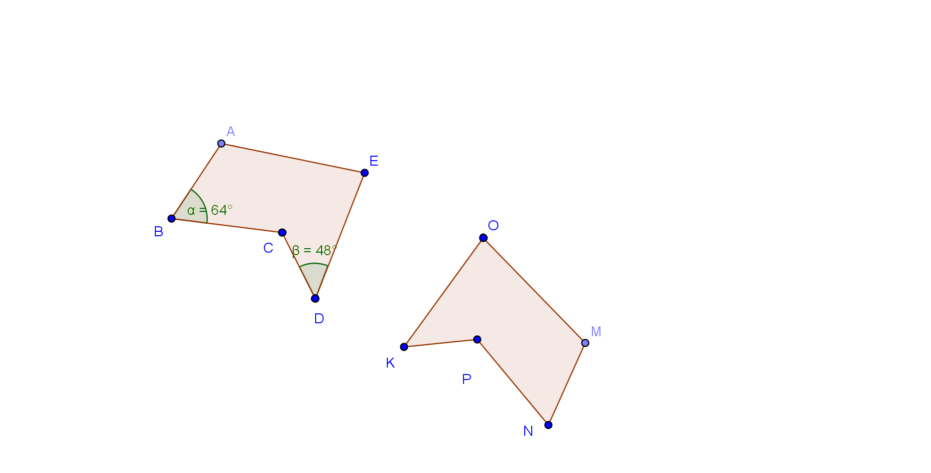الشكلان التاليان متناظران بالنسبة إلى المستقيم(∆)

1.انقل و أكمل الجدول التالي:

|  |  |  |  |  |
| --- | --- | --- | --- | --- |
| P | M | D | A | النقطة |
|  |  |  |  | نظيرتها |

3cm

2.ما هو نظير المثلث  بالنسبة إلى المستقيم(∆)؟

3.ما هو طول القطعة ؟ برر جوابك

4.ماهو قيس الزاوية؟ برر جوابك

**بالتوفيق**